29 mai 2020 16:25

GLPOO

Tâches accomplies:
Interface graphique
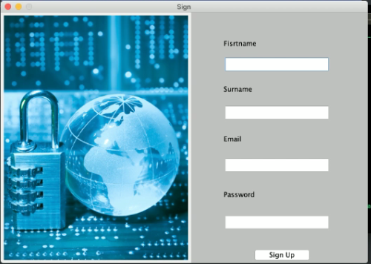
écran d’accueil OK, travaux en cours sur la fenêtre secondaire (après login).
https://github.com/Clem10101998/Projet_GLPOO

Tâches à accomplir:
-Refaire les Users Story et en faire des tâches individuelles
-Diagramme UML (complet)
-Réalisation du Setup de base de donnée (architecture, import/export de donnée)
-

Prochaine réunion 6 juin 15h00

